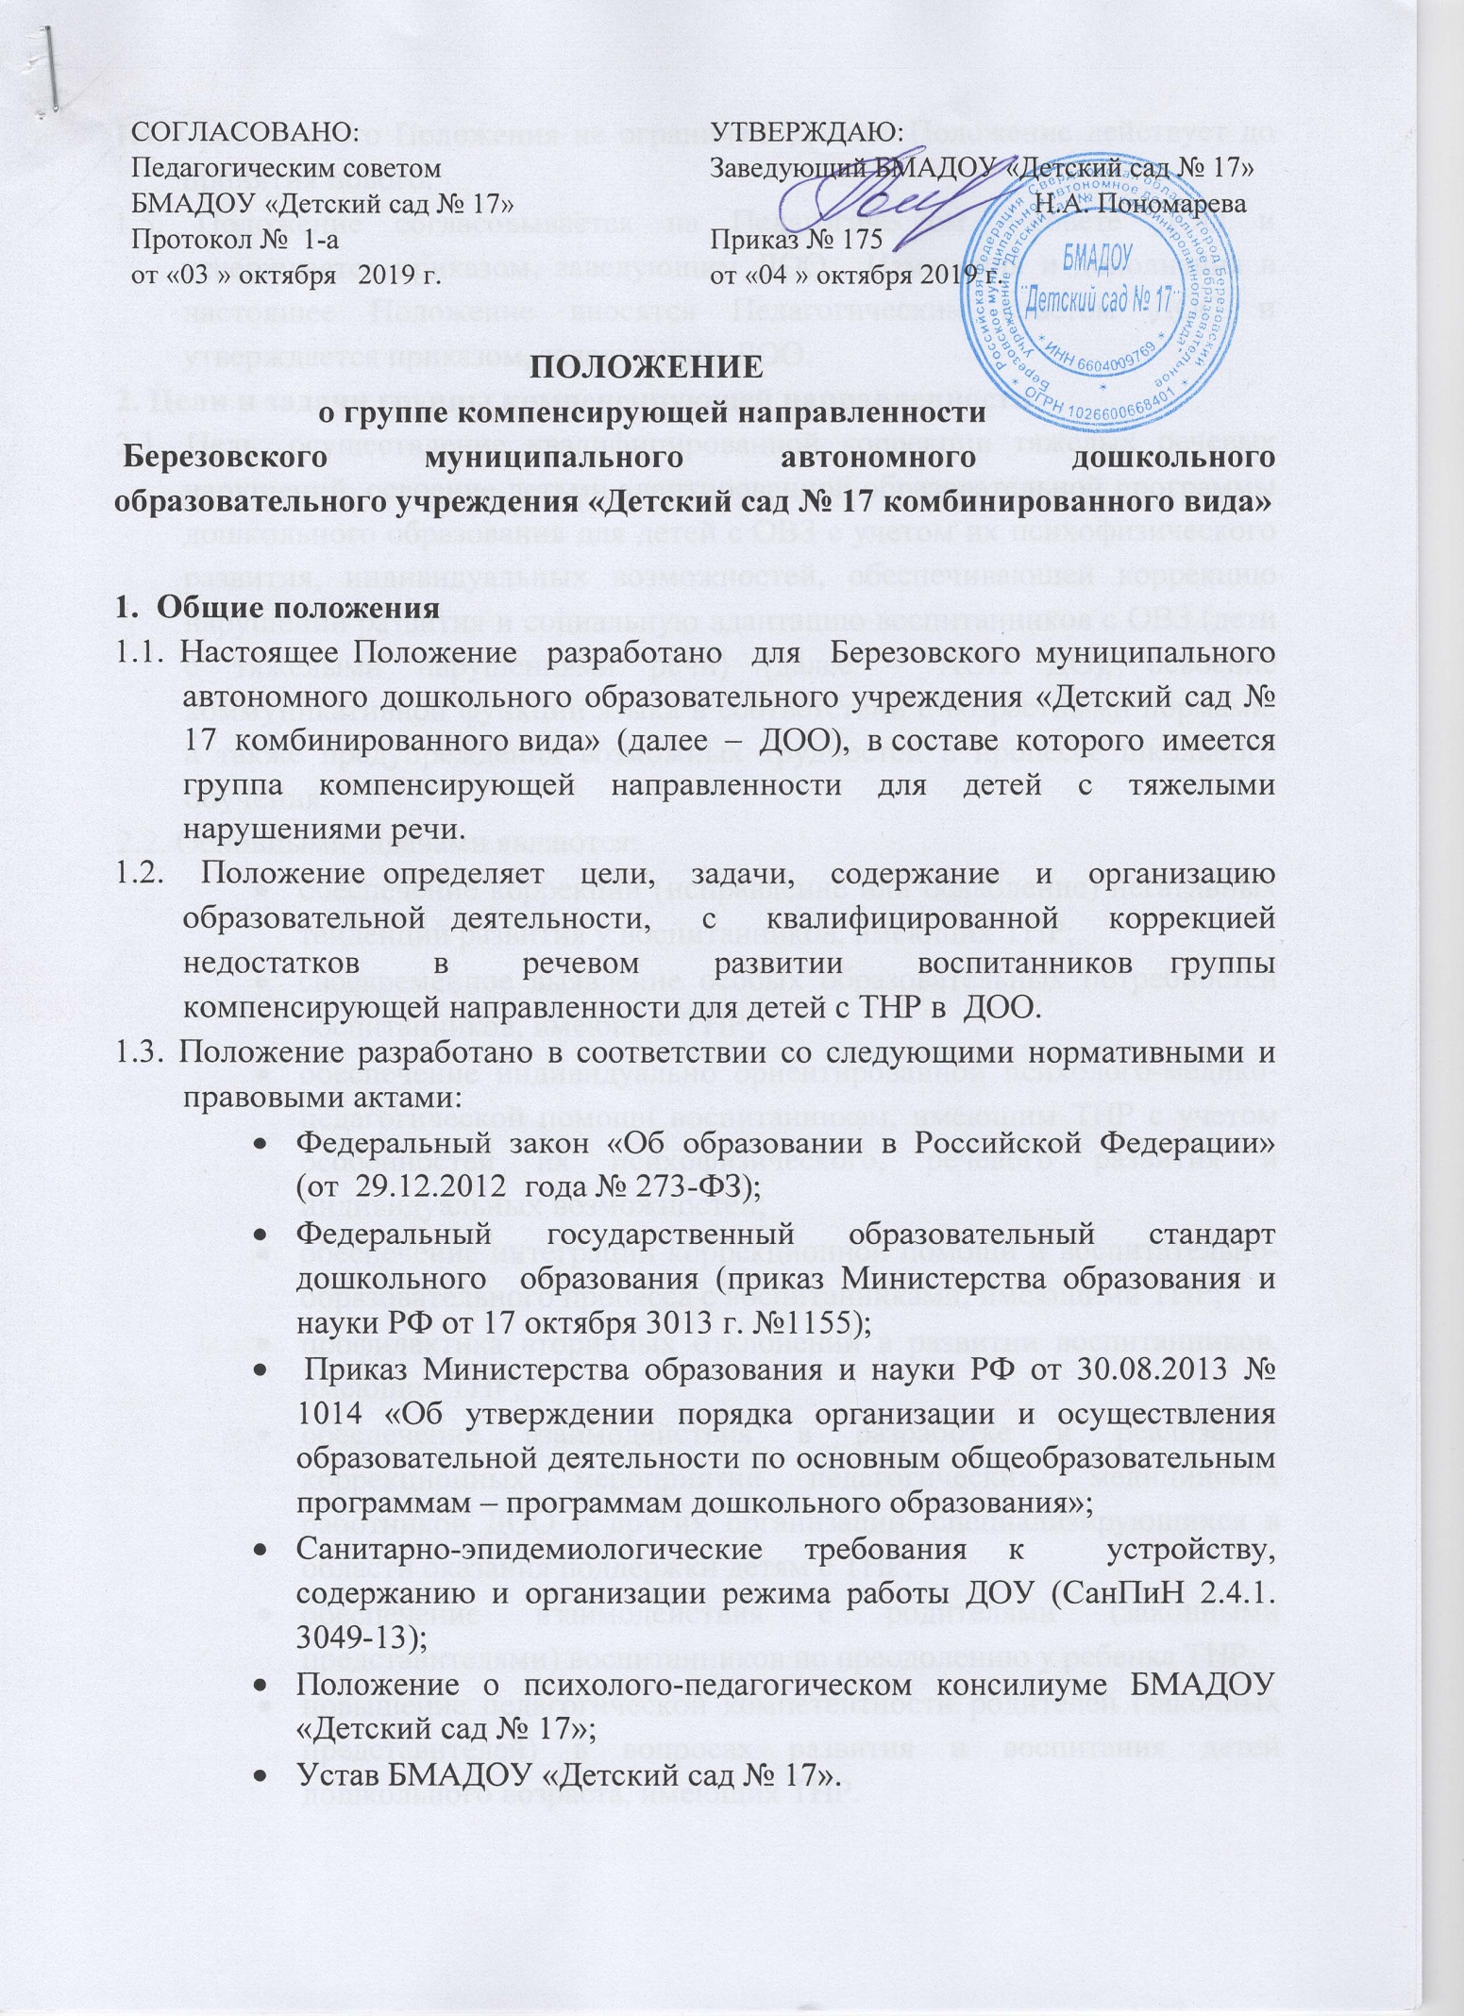

1.4. Срок данного Положения не ограничен. Данное Положение действует до принятия нового.
1.5. Положение согласовывается на Педагогическом совете ДОО и утверждается приказом, заведующим ДОО. Изменения и дополнения в настоящее Положение вносятся Педагогическим советом ДОО и утверждается приказом, заведующим ДОО.
2. Цели и задачи группы компенсирующей направленности
2.1. Цель: осуществление квалифицированной коррекции тяжелых речевых нарушений, освоение детьми адаптированной образовательной программы дошкольного образования для детей с ОВЗ с учетом их психофизического развития, индивидуальных возможностей, обеспечивающей коррекцию нарушений развития и социальную адаптацию воспитанников с ОВЗ (дети с тяжелыми нарушениями речи) (далее – АОП ДО), освоение коммуникативной функции языка в соответствии с возрастными нормами, а также предупреждения возможных трудностей в процессе школьного обучения.
2.2. Основными задачами являются:
- обеспечение коррекции (исправление или ослабление) негативных тенденций развития у воспитанников, имеющих ТНР;
- своевременное выявление особых образовательных потребностей воспитанников, имеющих ТНР;
- обеспечение индивидуально ориентированной психолого-медико-педагогической помощи воспитанникам, имеющим ТНР с учетом особенностей их психофизического, речевого развития и индивидуальных возможностей;
- обеспечение интеграции коррекционной помощи и воспитательно-образовательного процесса с воспитанниками, имеющими ТНР;
- профилактика вторичных отклонений в развитии воспитанников, имеющих ТНР;
- обеспечение взаимодействия в разработке и реализации коррекционных мероприятий педагогических, медицинских работников ДОО и других организаций, специализирующихся в области оказания поддержки детям с ТНР;
- обеспечение взаимодействия с родителями (законными представителями) воспитанников по преодолению у ребенка ТНР;
- повышение педагогической компетентности родителей (законных представителей) в вопросах развития и воспитания детей дошкольного возраста, имеющих ТНР.

3. Направления деятельности группы компенсирующей направленности
3.1. Коррекционное:
– создание условий, направленных на коррекцию речевого развития воспитанников и обеспечивающих достижение воспитанниками, имеющими ТНР уровня речевого развития, соответствующего возрастной норме.
3.2. Мониторинговое:
– отслеживание динамики речевого развития детей, имеющих ТНР, их успешности в освоении адаптированной образовательной программы дошкольного образования.
3.3. Просветительское:
– создание условий, направленных на повышение профессиональной компетентности педагогических работников ДОО, педагогической компетентности родителей (законных представителей) в вопросах развития и воспитания детей дошкольного возраста.

4. Организация деятельности группы компенсирующей направленности
4.1. Группы компенсирующей направленности в ДОО открываются по решению Учредителя (управления образования БГО) на основании приказа заведующего ДОО, при наличии необходимых материально-технических условий и кадрового обеспечения.
4.2. Группы компенсирующей направленности открываются в свободном помещении ДОО, отвечающем требованиям санитарных норм и правилам пожарной безопасности.
4.3.Группы компенсирующей направленности оборудуется инвентарем, пособиями согласно ФГОС ДО.
4.4.Диагностика и коррекция развития детей осуществляется штатными педагогами ДОО.
4.5.Контроль результатов работы группы компенсирующей направленности осуществляется администрацией ДОО.
4.6. Отношения между ДОО и родителями (законными представителями) регулируются договором, заключаемым в установленном порядке.

5. Порядок комплектования группы компенсирующей направленности
5.1. Порядок комплектования группы компенсирующей направленности определяется Учредителем в соответствии с законодательством Российской Федерации и закрепляется в Положении о комплектовании БМАДОУ «Детский сад № 17».
5.2. Группы компенсирующей направленности комплектуются на основании решения территориальной психолого-медико-педагогической комиссии (ПМПК).
5.3. В группу компенсирующей направленности принимаются дети после заключения ПМПК.
5.4. В группе компенсирующей направленности предельная наполняемость устанавливается в зависимости от категории воспитанников и их возраста.
5.5. При приеме детей с ОВЗ в группу компенсирующей направленности ДОО обеспечивает необходимые условия для оказания специализированной помощи, способствующей преодолению нарушений речи и связанных с ними особенностей психического развития.
5.6. Основанием для зачисления в группу компенсирующей направленности является:
- приказ Управления образования БГО о направлении ребёнка в группу компенсирующей направленности для детей с тяжёлыми нарушениями речи;
- заявление родителей (законных представителей);
- заключение территориальной психолого-медико-педагогической комиссии с указанием образовательной программы.
5.7. Приём детей в группы компенсирующей направленности для детей с тяжёлыми нарушениями речи производится ежегодно с 1 сентября.
5.8. Длительность пребывания в группе компенсирующей направленности ребенка с ОВЗ определяется территориальной ПМПК, согласно основному диагнозу ребенка.
Примечание: В случае необходимости срок пребывания в группе компенсирующей направленности может быть продлен. Решение о дополнительном пребывании ребёнка в группе принимает территориальная ПМПК.
5.9. В мае ППк анализирует результаты коррекционно-развивающего обучения каждого ребенка групп компенсирующей направленности на основании динамического наблюдения и принимает решение о его дальнейшем обучении (оставить на сопровождении, снять с сопровождения).
5.10. В случае принятия решения о снятии с сопровождения, ребенок направляется на обследование в территориальную ПМПК с целью подтверждения динамики коррекционно-развивающего обучения и уточнения дальнейшего образовательного маршрута.

6. Организация коррекционной работы группы компенсирующей направленности
6.1.Основным, ведущим специалистом, проводящим и координирующим коррекционную образовательную деятельность в группе компенсирующей направленности, является учитель-логопед.
6.2.Деятельность учителя-логопеда строится в соответствии с должностной инструкцией учителя-логопеда.
6.3. Содержание коррекционной работы в группе компенсирующей направленности:
- осуществляется в соответствии с АОП ДО;
- строится в соответствии с педагогическими технологиями, обеспечивающими коррекцию и компенсацию отклонений в речевом развитии детей, учитывающими возрастные и психофизиологические особенности детей дошкольного возраста;
- определяется «Индивидуальной картой учёта динамики развития ребенка». В карте отражаются индивидуально ориентированные коррекционные мероприятия, обеспечивающие удовлетворение особых образовательных потребностей детей, имеющих ТНР, их интеграцию в ДОО.
6.4. Коррекционная работа в группе компенсирующей направленности проводится:
- в процессе организации различных видов детской деятельности: игровой, коммуникативной, трудовой, познавательно-исследовательской, продуктивной, музыкально-художественной, чтения;
- в ходе режимных моментов.
6.5. Основными формами коррекционной работы с воспитанниками в группе компенсирующей направленности являются индивидуальные, подгрупповые и фронтальные занятия. Подгрупповые занятия проводятся с подгруппами детей. Подгруппы формируются на основе комплексной диагностики воспитанников группы с учетом актуального уровня их развития.
Проведение занятий осуществляется:
- подгрупповых, фронтальных в соответствии с расписанием;
- индивидуальных в соответствии с расписанием во время любой деятельности детей: игровой, коммуникативной, трудовой, познавательно-исследовательской, продуктивной, музыкально-художественной, чтения.

6.6.Продолжительность индивидуальных, подгрупповых занятий определяется:
- для детей пятого года жизни:
- индивидуальных 8-10 минут;
- подгрупповые 15-20 минут;
- для детей шестого года жизни:
- индивидуальных 10 – 15 минут;
- подгрупповые 20 – 25 минут;
- для детей седьмого года жизни:
- индивидуальных 15 – 20 минут;
- подгрупповых 30 минут.
6.7. Периодичность проведения индивидуальных, подгрупповых и фронтальных занятий в группе компенсирующей направленности определяются АОП ДО, степенью тяжести нарушений и индивидуальных особенностей воспитанников.
6.8. В целях повышения эффективности коррекционной деятельности родителям (законным представителям) выдаются рекомендации учителя-логопеда по организации совместной деятельности с ребёнком:
- в младшей группе – 1 раз в неделю;
- в старшей группе – 1 раз в неделю;
- в подготовительной – 2 раза в неделю.

7. Участники организации коррекционной работы группы компенсирующей направленности и их функции
6.1. Учитель-логопед:
6.1.1. Проводит первичное обследование уровня речевого развития воспитанников, поступивших в группу компенсирующей направленности с согласия родителей (законных представителей).
6.1.2. Заполняет «Речевую карту» и «Индивидуальную карту учёта динамики развития ребенка» на каждого воспитанника группы компенсирующей направленности.
6.1.3. Разрабатывает рабочую программу учителя-логопеда;
6.1.4. Определяет периодичность проведения индивидуальных и подгрупповых занятий в группе.
6.1.5. Планирует, проводит коррекционную работу с воспитанниками группы.
6.1.6. Самостоятельно отбирает методы и приёмы коррекционной работы.
6.1.7. Осуществляет отслеживание динамики устранения ТНР у воспитанников группы. Корректирует с педагогами группы содержание коррекционной работы, методы, приемы коррекционной помощи.
6.1.8. Взаимодействует с педагогическими работниками, родителями (законными представителями) ДОО:
- по проведению коррекционной работы с воспитанниками группы компенсирующей направленности;
- по вопросам освоения адаптированной образовательной программы дошкольного образования для детей с ТНР.
6.1.9. Проводит мероприятия, направленные на повышение педагогической компетентности родителей (законных представителей) в вопросах развития и воспитания детей группы компенсирующей направленности.
6.1.10. Осуществляет связь со специалистами учреждений здравоохранения, территориальной психолого-медико-педагогической комиссией.
6.1.11. Контролирует осуществление воспитателями группы компенсирующей направленности воспитательно-образовательного процесса, дифференцированного воспитания детей с учетом их индивидуальных, физиологических, психических и возрастных особенностей.
6.1.12. Ведёт необходимую документацию по планированию, проведению коррекционной работы.
6.1.13. Предоставляет ежегодный отчет о результативности коррекционной работы группы.
6.1.14. Оказывает консультативную помощь педагогическим работникам, родителям (законными представителями) по профилактике отклоняющегося от возрастной нормы развития детей дошкольного возраста, дает необходимые рекомендации.
6.1.15 Участвует в создании предметно развивающей среды в групповом помещении и на прогулочном участке для преодоления ТНР воспитанников группы компенсирующей направленности.

6.2. Воспитатель:
6.2.1. Проводит педагогическую диагностику усвоения содержания АОП ДО.
6.2.2. Заполняет «Индивидуальную карту учёта динамики развития ребенка» на каждого воспитанника группы компенсирующей направленности.
6.2.3. Разрабатывает рабочую программу по реализации АОП ДО;
6.2.4. Создает развивающую предметно –пространственную среду в групповом помещении и на прогулочном участке для преодоления ТНР воспитанников группы компенсирующей направленности.
6.2.5. Планирует и проводит с воспитанниками группы компенсирующей направленности:
- образовательную деятельность, осуществляемую в процессе организации различных видов детской деятельности: игровой, коммуникативной, трудовой, познавательно-исследовательской, продуктивной, чтения;
- образовательную деятельность, осуществляемую в ходе режимных моментов;
- самостоятельную деятельность детей;
- участвует по заданию учителя-логопеда в реализации коррекционных мероприятий, обеспечивающих коррекцию и компенсацию отклонений в развитии, с учетом возрастных и психофизиологических особенностей воспитанников группы.
6.2.6. Ведет необходимую документацию по планированию и проведению с воспитанниками группы компенсирующей направленности:
- образовательной деятельности, осуществляемой в процессе организации различных видов детской деятельности, в ходе режимных моментов, самостоятельной деятельности;
- коррекционных мероприятий (по заданию учителя-логопеда), обеспечивающих коррекцию и компенсацию отклонений в развитии, с учетом возрастных и психофизиологических особенностей воспитанников группы.
6.2.7. Взаимодействует с педагогическими работниками ДОО, родителями (законными представителями) воспитанников группы компенсирующей направленности по вопросам реализации адаптированной образовательной программы дошкольного образования.
6.2.8. Вовлекает в коррекционную работу родителей (законных представителей) воспитанников группы. Обеспечивает заинтересованность в ее результативности.
6.2.9. Предоставляет ежегодный отчет о результативности усвоения содержания адаптированной образовательной программы дошкольного образования.
6.3. Музыкальный руководитель:
6.3.1. Проводит педагогическую диагностику усвоения содержания усвоения содержания АОП ДО по направлению «Музыкальное воспитание» образовательной области «Художественно-эстетическое развитие».
6.3.2. Заполняет «Индивидуальную карту учёта динамики развития ребенка» на каждого воспитанника группы компенсирующей направленности.
6.3.3. Разрабатывает рабочую программу по реализации АОП ДО образования области «Художественно-эстетическое развитие» направление «Музыкальное воспитание»;
6.3.4. Планирует содержание педагогической работы по освоению детьми группы компенсирующей направленности направления «Музыкально воспитание», проводит образовательную деятельность, осуществляемую в процессе организации музыкально-художественной деятельности воспитанников. Отбирает музыкальный и художественный репертуар с учетом проведения коррекционной работы с воспитанниками группы.
6.3.5. Совместно с учителем-логопедом, воспитателями группы планирует содержание и проводит с воспитанниками группы занятия, включающие в себя элементы логоритмики.
6.3.6. Взаимодействует с учителем-логопедом, педагогическими работниками ДОО, родителями (законными представителями) воспитанников группы по вопросам реализации АОП ДО.
6.3.7. Предоставляет ежегодный отчет о результативности усвоения содержания АОП ДО по направлению «Музыкальное воспитание» образовательной области «Художественно-эстетическое развитие».
6.3.8. Участвует в создании предметно развивающей среды по музыкальному воспитанию в групповом помещении и на прогулочном участке для преодоления ТНР воспитанников группы.

6.4. Инструктор по физической культуре:
6.4.1. Проводит совместно с воспитателями педагогическую диагностику усвоения воспитанниками группы содержания АОП ДО образовательной области «Физическое развитие».
6.4.2. Заполняет «Индивидуальную карту учёта динамики развития ребенка» на каждого воспитанника группы компенсирующей направленности.
6.4.3. Разрабатывает рабочую программу по реализации АОП ДО образовательной области «Физическое развитие»;
6.4.4. Планирует содержание педагогической работы по освоению воспитанниками группы образовательной области «Физическое развитие».
6.4.5. Совместно с воспитателем проводит с воспитанниками группы занятия по физической культуре.
6.4.6. Во время проведения занятий по физической культуре регулирует физическую нагрузку, следит за физическим состоянием воспитанников группы.
6.4.7. Взаимодействует с учителем-логопедом, педагогическими работниками ДОО, родителями (законными представителями) воспитанников группы по вопросам реализации АОП ДО.
6.4.8. Ведет необходимую документацию по планированию содержания педагогической работы по освоению детьми группы образовательной области «Физическое развитие».
6.4.9. Предоставляет ежегодный отчет о результативности усвоения АОП ДО области «Физическое развитие» воспитанниками группы.
6.4.10. Участвует в создании предметно развивающей среды по физическому развитию в групповом помещении и на прогулочном участке для преодоления ТНР воспитанников группы.

6.5. Педагог-психолог:
6.5.1. Проводит психологическое обследование воспитанников группы компенсирующей направленности.
6.5.2. Заполняет «Индивидуальную карту учёта динамики развития ребенка» на каждого воспитанника группы компенсирующей направленности.
6.5.3. Проводит групповую и индивидуальную коррекционно-психологическую работу с воспитанниками группы компенсирующей направленности.
6.5.4. Взаимодействует с учителем-логопедом, педагогическими работниками ДОО, родителями (законными представителями) воспитанников группы по вопросам реализации АОП ДО.
6.5.5. Проводит мероприятия, направленные на повышение педагогической компетентности родителей (законных представителей) в вопросах развития и воспитания детей группы компенсирующей направленности.
6.5.6. Ведёт необходимую документацию по планированию, проведению коррекционно-психологической работы.

6.6. Заведующий ДОО:
6.6.1. Обеспечивает кадровые, психолого-педагогические, материально-технические условия для успешной работы группы компенсирующей направленности:
6.6.2. Утверждает приказом по ДОО список детей группы.
6.6.3. Осуществляет контроль за работой группы.

6.7. Старший воспитатель:
6.7.1. Планирует, координирует взаимодействие педагогических работников ДОО, родителей (законных представителей) воспитанников группы по вопросам освоения АОП ДО.
6.7.2. Обеспечивает повышение профессиональной компетентности педагогических работников ДОО, педагогической компетентности родителей (законных представителей) воспитанников группы в вопросах развития и воспитания детей дошкольного возраста.
6.7.3. Обеспечивает взаимодействие в разработке и реализации коррекционных мероприятий педагогических, медицинских работников ДОО и других организаций, специализирующихся в области оказания поддержки детям, имеющим ТНР.
6.7.4. Организует проведение педагогической диагностики усвоения воспитанниками группы содержания АОП ДО, результатов коррекционной работы. Осуществляет анализ мониторинга и результативности коррекционной работы.
6.7.5. Контролирует:
- применение педагогических технологий, обеспечивающих коррекцию и компенсацию отклонений в психофизическом развитии детей;
- соблюдение требований к максимально допустимому объему недельной образовательной нагрузки;
- планирование образовательной деятельности, осуществляемой в процессе организации различных видов детской деятельности, в ходе режимных моментов, самостоятельной деятельности;
- планирование коррекционных мероприятий, обеспечивающих коррекцию и компенсацию отклонений в развитии, с учетом возрастных и психофизиологических особенностей воспитанников группы;
- динамику устранения ТНР у воспитанников группы компенсирующей направленности.

6.8. Родители (законные представители):
6.8.1. Создают в семье условия благоприятные для всестороннего развития детей.
6.8.2. Взаимодействуют с педагогическими работниками по преодолению у ребенка ТНР.
6.8.3. Оказывают ДОО посильную помощь в реализации уставных задач, охране жизни ребенка, оздоровлении, создании развивающей среды.

7. Документация группы компенсирующей направленности
7.1. Документы учителя-логопеда:
- рабочая программа;
- речевая карта (на каждого воспитанника);
- индивидуальная карта учета динамики развития ребенка (на каждого воспитанника);
- тетрадь взаимодействия учителя-логопеда и воспитателя;
- тетрадь рекомендаций родителям
- журнал учета консультаций с родителями;
- циклограмма рабочего времени;
- паспорт кабинета.

7.2. Документация воспитателя:
- рабочая программа;
- результаты педагогической диагностики;
- план воспитательно-образовательной работы;
- индивидуальная карта учета динамики развития ребенка (на каждого воспитанника);
- табель посещаемости;
- тетрадь сведений о родителях;
- план работы с родителями;
- журнал консультаций для родителей;
- протоколы родительских собраний;
- паспорт группы.

